Meno a priezvisko: .....................................................................................................................

Adresa trvalého pobytu: .............................................................................................................

Číslo úverovej zmluvy: ...............................................................................................................

Tel. kontakt dlžníka/spoludlžníka: ..............................................................................................

Mailová adresa dlžníka: .............................................................................................................

Mailová adresa spoludlžníka: ....................................................................................................

Štátny fond rozvoja bývania
Odbor správy a riadenia úverov
Lamačská cesta 8
833 04 Bratislava

V ......................................... dňa .......................

Vec: Žiadosť o odpustenie časti úveru z dôvodu narodenia dieťaťa,

Žiadam o odpustenie časti úveru v zmysle zákona 150/2013 Z. z. v znení neskorších predpisov z dôvodu narodenia/osvojenia dieťaťa.
meno a priezvisko dieťaťa:………………….………………..…………………………………….…,
dátum narodenia dieťaťa:…………………., rodné číslo dieťaťa: ………………………………..

Po odsúhlasení žiadosti žiadam o úpravu: zníženie mesačnej splátky úveru*
skrátenie lehoty splatnosti úveru*

Prehlasujem, že som sa oboznámil s dokumentom označeným ako „Zásady ochrany osobných údajov“, ktorý je zverejnený na webovej stránke Štátneho fondu rozvoja bývania - www.sfrb.sk v časti Legislatíva a ktorý je dostupný v priestoroch ŠFRB v listinnej forme, čím mi boli poskytnuté informácie ako dotknutej osobe v zmysle Nariadenia Európskeho parlamentu a Rady EÚ 2016/679 o ochrane fyzických osôb pri spracúvaní osobných údajov a voľnom pohybe takýchto údajov, ktorým sa zrušuje smernica 95/46/Es (všeobecné nariadenie o ochrane údajov) (GDPR) a zákona č. 18/2018 Z. z. o ochrane osobných údajov za účelom poskytnutia podpory v súlade so zákonom č. 150/2013 Z. z. o Štátnom fonde rozvoja bývania.”

........................................................... ………………………………….
podpis dlžníka podpis spoludlžníka

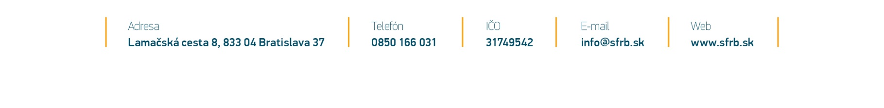
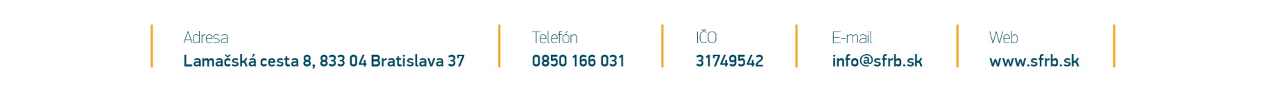
*Nehodiace sa prečiarknuť

